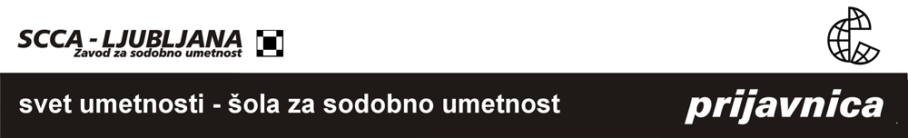
letnik 2005/2006

Seminar iz pisanja | oktober 2005 - oktober 2006

Ime in priimek
Datum in kraj rojstva
Stalno bivališče
Naslov,
kamor želim prejemati pošto
Telefon
E-mail
Status
Podpis

Seminar bo potekel v slovenskem in srbskem jeziku.
Možna je prijava na vseh sedem delavnic ali na posamično delavnico.
Cena seminarja je 60.000 SIT za posameznike in 80.000 SIT za predstavnike institucij; cena posamezne delavnice bo 10.000 SIT za posameznike in 15.000 SIT za predstavnike institucij (cene vključujejo DDV).
Zainteresirani za seminar naj pošljejo izpolnjeno prijavnico, svoj življenjepis, motivacijsko pismo in kratko recenzijo razstave sodobne umetnosti, ki je bila na ogled v letu 2005, v elektronski obliki na naslov svetumetnosti@scca-ljubljana.si in na poštni naslov: SCCA-Ljubljana, Metelkova 6, 1000 Ljubljana

Rok za prijavo: petek, 7. oktober 2005
Kandidati, ki se bodo na podlagi poslanega gradiva uvrstili v ožji izbor, bodo vabljeni na razgovor, ki bo predvidoma 13. in 14. oktobra 2005.

Zloženko s podrobnejšimi informacijami o programu in prijavnico
lahko dobite na www.worldofart.org
ali osebno na: Zavod SCCA-Ljubljana (uradne ure: 11.00-15.00)
Kontaktni osebi: Urška Jurman ali Tevž Logar
Metelkova 6, 1000 Ljubljana
tel.: (01) 431 83 85
fax: (01) 430 06 29
E-mail: svetumetnosti@scca-ljubljana.si

